«Утверждено»  Член Общественной палаты РФ  __________________  Л.А. Шафиров | «Утверждено»  Директор НП «Викимедиа РУ»  __________________  В. В. Медейко
Президент АНО «Научный центр социально-экономического развития малых городов и сельских поселений»

__________________
О.Л. Лазченко

.

ПОЛОЖЕНИЕ
о проведении международного конкурса
#Узнай Россию. Начни с Дона
в номинации
«Создание контента для статей Википедии»

2016 г.
- Общие положения.

1.1. Конкурс #Узнай Россию. Начни с Дона в номинации «Создание контента для статей Википедии» (далее – Конкурс) проводится в период с 21.12.2016 г. по 21.04.2017 г.

1.2. Организаторами конкурса являются:
- ОМОО «Ассоциация почетных граждан, наставников и талантливой молодежи»;
- НП Викимедиа РУ;
- АНО «Научный центр социально-экономического развития малых городов и сельских поселений».
Конкурс проводится при поддержке Комиссия по информационной и молодежной политике Общественной палаты Ростовской области и члена Общественной палаты РФ Л.А. Шафирова.

1.3. Организационные взносы за участие в Конкурсе не предусмотрены. Ограничений по возрасту участников и территории их проживания нет.

1.4. Цели и задачи Конкурса:
- популяризация туристской привлекательности Ростовской области;
- формирование авторитетных источников с достоверной информацией для последующего создания статей в крупнейшей открытой интернет-энциклопедии – Википедии;
- распространение в свободном доступе информации об объектах культурного и исторического наследия Ростовской области;
- оказание содействия туристам в составлении туристских маршрутов на территории Ростовской области;
- поощрение краеведческой работы.

1.5. Конкурс проводится среди авторов, пишущих на краеведческую тематику. Принимаются и оцениваются публикации о достопримечательностях Ростовской области, опубликованные в течение трех последних лет в авторитетных источниках, являющихся таковыми по критериям Википедии https://ru.wikipedia.org/wiki/Википедия:Авторитетные_источники. К авторитетным источникам, в том числе, относятся:
- сайты СМИ, в т.ч. – электронные версии газет;
- сайты администрации или Думы (Совета) муниципального образования;
- сайты учреждений образования (в т.ч. сайты школьных музеев);
- сайты библиотек;
- сайты клубов;
- сайты музеев;
- сайты некоммерческих организаций, молодежных парламентов, общественных организаций;
- иные веб-ресурсы – с учетом ограничений, приведенных в п. 4.
- офлайновые (печатные) источники – публикации в книгах, журналах, газетах.

Внимание! В случае отсутствия собственного сайта у организации (например – у школьных музеев, НКО, поисковых клубов и пр.) авторам для размещения их материалов предлагается воспользоваться возможностью создания собственного сайта на интернет-портале «Вдали от мегаполисов» www.polismap.ru. Материалы на данном портале публикуются после модерации.
Для создания сайта на портале направляется запрос по электронной почте glory-gallery@mail.ru (форма запроса – Приложения № 1 к Положению).

2. Условия участия в конкурсе.
Для участия в конкурсе необходимо:

2.1. Зарегистрироваться на сайте www.glory-gallery.com, обязательно корректно указав контактные данные (телефон и адрес электронной почты).

2.2. При подаче на рассмотрение материала, опубликованного на интернет-ресурсе:
при регистрации в соответствии с пунктом 2.1 – указать в разделе сайта («Добавить конкурсную работу») ссылку (URL), под которой размещен в Интернете представляемый на конкурс материал, привести в поле «Тема работы» название работы и населенный пункт, к которому относится достопримечательность. В поле «Текст работы» указать (в приведенной последовательности) следующую информацию:
Достопримечательность–населенный пункт–ссылка на публикацию.

Пример оформления:
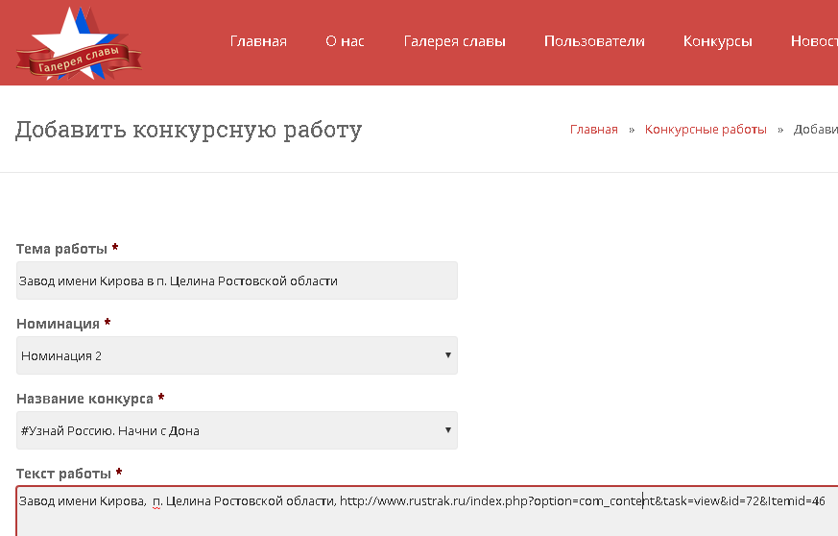

2.3. При подаче на конкурс материала, опубликованного в офлайн (печатном) источнике – книге, журнале, газете:
2.3.1.Сделать скан материала на тему Конкурса, загрузить его на любой файлообменник (Google Диск, Яндекс Диск, Облако Mail.ru и пр.);

2.3.2. Указать в разделе сайта («Добавить конкурсную работу») ссылку (URL) на размещенный в файлообменнике скан, привести в поле «Тема работы» название работы и населенный пункт, к которому относится достопримечательность. В поле «Текст работы» указать (в приведенной последовательности) следующую информацию:
Достопримечательность–населенный пункт–ссылка на скан–выходные данные печатного издания в последовательности:
Для книг, буклетов:
Имя, отчество, фамилия автора; название книги; место издания (город); наименование издательства; год издания, номер страницы (страниц) издания. ISBN (при наличии).
Например: Вячеслав Мякинченко/Земля Сулинская—г. Красный Сулин.: «Сулинполиграфсервис», 2005; с 221—223. ISBN 5-98755-003-22
Для газет, журналов:
Имя, отчество, фамилия автора; название статьи; название издания; число, месяц, год издания; номер; страница (полоса) издания.
Например: Евгения Лебедева. Город Милосердия. Станция Верблюд. Наше время. –13.01.2017, № 5 – с.4.
Пример размещения

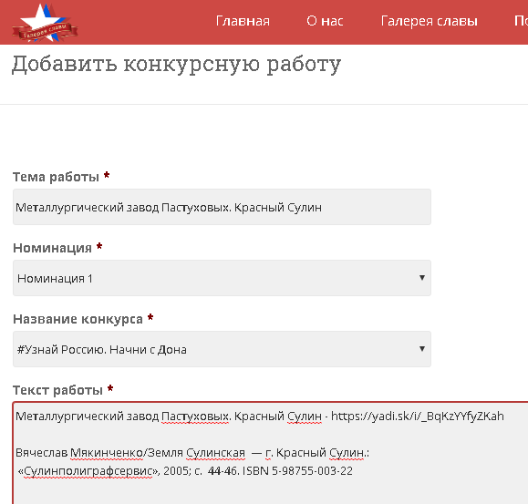

2.4. Для подтверждения факта использования материала в качестве источника информации для создания статей в Википедии (см. п. 3 «Критерии оценки конкурсных работ в номинации «Лучший краеведческий интернет-ресурс») направить в срок до 15.04.2017 г. по адресу электронной почты glory-gallery@mail.ru ссылки на соответствующие статьи Википедии.

3. Критерии оценки конкурсных заявок:
- Грамотность представленных на конкурс публикаций;
- Уникальность текстов представленных на конкурс публикаций (проверка по AdvegoPlagiatus);
- Количество публикаций, представленных автором на конкурс;
- Количество статей в Википедии, источником информации для создания которых являются публикации автора-конкурсанта (учитываются как статьи в Википедии, представленные на Конкурс «#Узнай Россию. Начни с Дона», так и созданные ранее, но соответствующие теме Конкурса).

4. На Конкурс не могут быть представлены статьи, опубликованные на интернет-ресурсах, не соответствующих требованиям Википедии к авторитетными источникам https://ru.wikipedia.org/wiki/Википедия:Авторитетные_источники, а именно:
- открытые вики (сайты, на которых пользователи размещают информацию самостоятельно);
- блоги;
- форумы;
- страницы в социальных сетях;
- персональные сайты.
Самостоятельно изданный материал может быть представлен на конкурс, если его автор — признанный эксперт в соотносящейся области, статьи которого ранее публиковали надёжные сторонние источники.

5. Организаторы Конкурса не несут ответственности в случае нарушения участниками Конкурса авторских прав третьих лиц.

6. Для определения победителей формируется Жюри.

7. Призовой фонд.
Победителям конкурса выплачивается денежное вознаграждение:
I место — 20 тысяч рублей;
II место — 15 тысяч рублей;
III место — 10 тысяч рублей;
IV место — 7 тысяч рублей;
V место — 5 тысяч рублей;
VI место — 3 тысячи рублей;
VII место — 2 тысячи рублей.

Все победители награждаются дипломами.
Абсолютный победитель (I место) дополнительно награждается кубком.

Для получения призовых сумм победителям будет необходимо предоставить платежные реквизиты, паспортные данные, ИНН и СНИЛС.

8. Оргкомитет Конкурса.

8.1. Оргкомитет Конкурса осуществляет организационное обеспечение проведения Конкурса, а именно:
- размещает ссылки (URL), содержащие представленные на конкурс публикации, на странице конкурса #УзнайРоссию. Начни с Дона https://ru.wikimedia.org/wiki/Конкурсы/Узнай_Россию._Начни_с_Дона (в т.ч. - с целью обеспечения возможности использования конкурсных материалов, предоставленных участниками, в качестве источников для создания статей в Википедии);
- выполняет функции по информированию об условиях Конкурса, приемке конкурсных материалов, предоставлению конкурсных материалов на рассмотрение жюри, информированию участников конкурса о решениях жюри;
- освещает ход и результаты проведения конкурса в СМИ;
- осуществляет формирование призового фонда и выплату вознаграждения победителям.

8.2. В оргкомитет Конкурса входят представители организаторов конкурса и организаций, содействующих его проведению.

8.3. Оргкомитет Конкурса расположен по адресу: 347871, Ростовская обл., г. Гуково, ул. Мира, 44. Электронная почта: glory-gallery@mail.ru.
Контактные лица:
координатор проекта Лариса Анатольевна Луценко – 8 928 161 45 75;
специалист проекта Елена Андреевна Ильина – 8 928 178 89 33.

9. Информация о победителях конкурса может быть опубликована на сайте Общественной палаты Ростовской области, www.glory-gallery.com, на странице проекта в Википедии и в СМИ.

Приложение №1
Заявка на создание личного кабинета (сайта) на портале «Вдали от мегаполисов»
www.polismap.ru

1 | Название организации
2 | ФИО и должность лица, ходатайствующего об открытии личного кабинета
3 | Место нахождения организации
4 | Телефон
5 | Адрес электронной почты
6 | Сфера деятельности
7 | Год основания

Дата заполнения _______________________

Фамилия, имя, отчество заявителя _____________________

